东莞市石龙中学2006—2007学年度高二级第二学期3月份月考
地理x科试题
说明：本试卷分第Ⅰ卷和第Ⅱ卷两部分.第Ⅰ卷70分，第Ⅱ卷80分，共150分。答题时间120分钟。
第一卷 选择题 （共70分）
一、单项选择题（本大题共20小题，每小题2分，共40分。在给出的A、B、C、D四个选项中，只有一个选项符合题目要求）
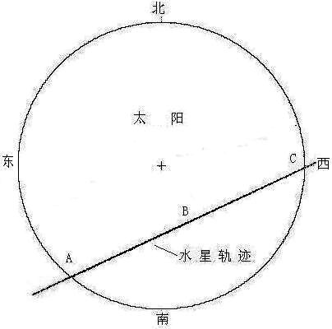
格林尼治（零时区）时间2006年11月8日19点32分至9 日0点10分，发生“水星凌日”天文奇观：水星划过太阳表面。此时太阳、水星和地球在同一直线下。据此回答1-3题。
1．2006年8月国际天文学联合会大会上，被降为矮行星的天体是（ ）
A．海王星 B．冥王星 C．木星 D．天王星
2．可能发生“凌日”现象的行星有几颗？（ ）
A．1 B．2 C．3 D．4
3．发生“水星凌日”时，北京时间是（ ）
A．9日3点32分至8点10分 B．9日7点32分至12点10分
C．8日3点32分至8点10分 D．8日7点32分至15点10分
4．下表为我国东北地区、内蒙古草原和新疆塔里木盆地三地表层土壤
的检测分析数据，由数据可以推断，从东到西排列的顺序最有可能的是（ ）
 | pH值 | 有机质含量 | SiO₂含量 | Al₂O₃含量 | CaO含量
甲 | 4．1 | 12．4% | 62．39% | 16．02% | 2．44%
乙 | 6．9 | 8．8% | 68．58% | 2．06% | 9．87%
丙 | 8．8 | 1．29% | 65．05% | 3．63% | 14．96%
A．甲、乙、丙 B．乙、甲、丙 C．丙、乙、甲 D．甲、丙、乙
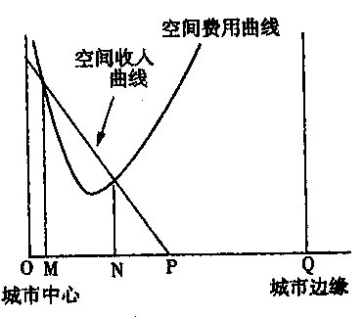
5．1998年长江流域发生特大洪水，为准确及时地监测并分析洞庭湖区的淹没范围，采用的现代技术有：①地理信息系统②全球定位系统③遥感技术 ④雷达系统（ ）
A．①② B．②③ C．③④ D．①③
右图为某工业收益等直线随空间变化示意图，读图回答6-7题。
6．该工业布局的理想范围是（ ）
A．OM B．MN C．NP D．PQ
7．该工业空间费用曲线先递减后递增的主要影响因素分别是（ ）
A．地租费用、市场远近 B．市场远近、工人工资
C．工人工资、政策影响 D．地租费用、交通费用
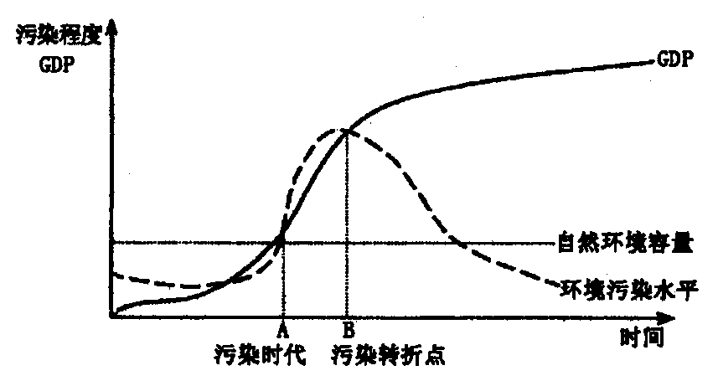
读“经济发展与环境关系”示意图，回答8—9题。
8．图中A—B阶段的主要产业可能有（ ）
A．航天工业 B．耕作农业
C．钢铁工业 D．电子工业
9．一些发达国家的环境污染水平处于B点以后，其原因是
①增加环保投入 ②工业技术进步 ③产业结构调整
④工业发展迅速减慢 ⑤城市化水平不断提高（ ）
A．①②⑤ B．①②③ C．②③④ D．②③⑤
10. 从2000年开始，伊利集团液态奶生产灌装基地在北京和大庆等城市落成，影响这些基地建设的主导因素是：（ ）
A．消费市场 B．冷藏保鲜技术 C．廉价劳动力 D．便利的交通运输
图2是“陆地自然景观类型分布与水热条件关系示意图”，读图回答11—12题。
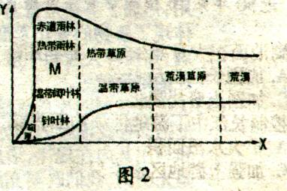
11．对自然景观分布规律影响因素的叙述，正确的是（ ）
A．沿x方向干燥程度增加B．沿x方向热量增加
C．沿Y方向海拔高度增加D．沿Y方向纬度增加
12．与M所表示的自然景观类型相一致的地区是（ ）
A．山东丘陵 B．江南丘陵
C．刚果盆地 D．西欧平原
树木年轮是气候变化的历史证据。读某地树木
年轮示意图，回答13－14题。
13．该地近百年气候的变化是 （ ）

M

A．寒冷——温暖——寒冷 B．温暖——寒冷——温暖
C．暖干——暖湿——暖干 D．湿冷——干冷——湿冷
14．在M时期，该地最可能出现的自然现象是 （ ）
A．雪线上升 B．暖冬频繁
C．海平面下降 D．河流水灾常年发生
下图中甲图表示某海滨地区海洋与陆地表面气温日变化，乙图表示
同一海滨地区海陆之间气流运动特征。据图分析回答15～16题。
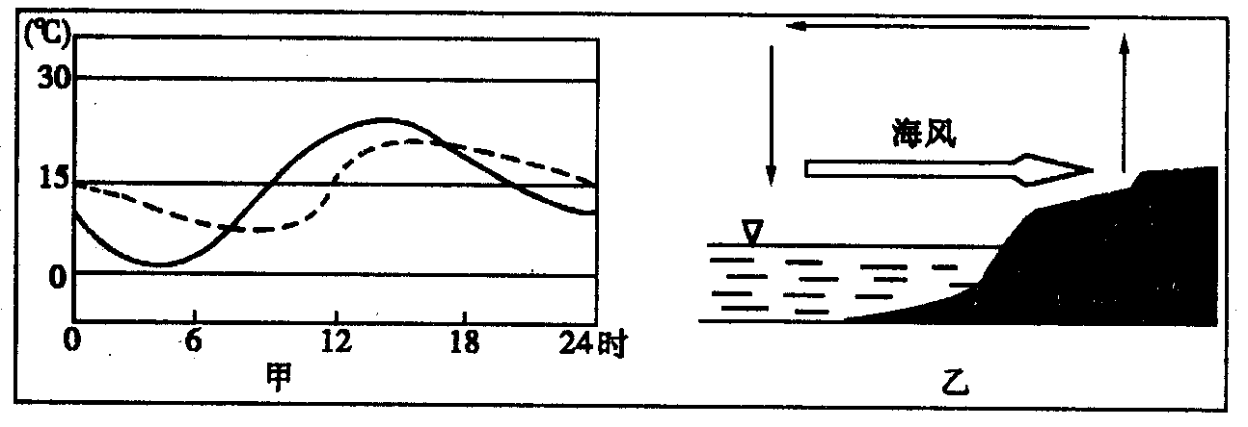
15．由甲图可知乙图出现时间约为（ ）
A．6时～18时 B．18时～次日6时
C．8时～16时 D．16时～次日8时
16．产生甲乙两图现象的原因是（ ）
A．风带气压带的季节移动 B．海陆间热力性质的差异
C．受太阳辐射的影响 D．受地形条件的影响
17．下列文字表述的农业景观反映了当地农业生产方式基本适应农业生产可持续发展模式的是( )
A．江西省泰和县千烟洲的立体农业 B．巴西热带雨林的“迁移农业”
C．内蒙古东部科尔沁沙地在草场上进行农垦 D．20世纪60年代长江中游围湖造田
18．荒漠化造成的危害有（ ）
A．水资源污染 B．全球变暖 C．臭氧空洞 D．土地生产力日益丧失
《齐民要术》中有这样一段描述：“凡五果，花盛时遭霜，则无子。天雨新晴，北风寒彻，是夜必霜。此时放火作煴[（yūn），无焰的微火]，少得烟气，则免于 霜矣。”读上文，回答19～20题。
19．导致“天雨新晴，北风寒彻”是由于（ ）
A．暖锋过境 B．冷锋过境 C．准静止过境 D．热带海洋气团影响
20．“天雨新晴，北风寒彻”造成“是夜必霜”，其原因是（ ）
①雨后的夜晚气温必定很低 ②新晴后，此地受冷气团的控制
③晴朗的夜晚，地面辐射减弱 ④晴朗的夜晚，大气逆辐射较弱
A．①② B．③④ C．①③ D．②④
二、双项选择题（本大题共10小题，每小题3分，共30分。在每小题给出的四个选项中，有两项符合题目要求。每小题全选对者得3分，只选一项且选对者得1分，其余情况均不得分）
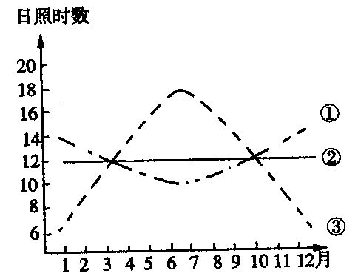
21．若①、②、③三地均位于平原地区，当三地的日照时数相等时，则（ ）
A．三地的正午太阳高度相等 B．①地正午太阳高度大于③地
C．三地日出的地方时相同 D．三地地球自转线速度相等
22.据图判断下列叙述正确的是（ ）
A．地理位置由南往北依次是①②③
B．纬度位置由高到低依次是②①③
C．四季变化最明显的是② D．地处南半球的是①
318国道大致与30°N纬线相伴而行，东起上海，西至西藏樟木。回答23题。
23．318国道跨越了（ ）
A．我国地势的三级阶梯 B．我国三大经济地带
C．我国气候的五种主要类型 D．我国著名的四大工业基地
24．我国西北某地，在今年4月初某天，出现气温骤降至－20℃以下，刮10级以上的大风，并出现沙尘暴天气。这次天气过程是 （ ）
A．是春季迅速增温导致的典型暖锋天气过程 B．是一次典型的冷锋天气过程
C．因当地空气干燥而没有雨雪 D．因冷气团不断增温而没有雨雪
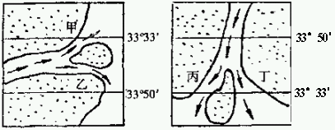
25．下面两图分别是两条大河河口示意图，因泥沙堆积小岛不断扩展，最终将与河流哪岸相连（ ）
A．甲岸
B．乙岸
C．丙岸
D．丁岸

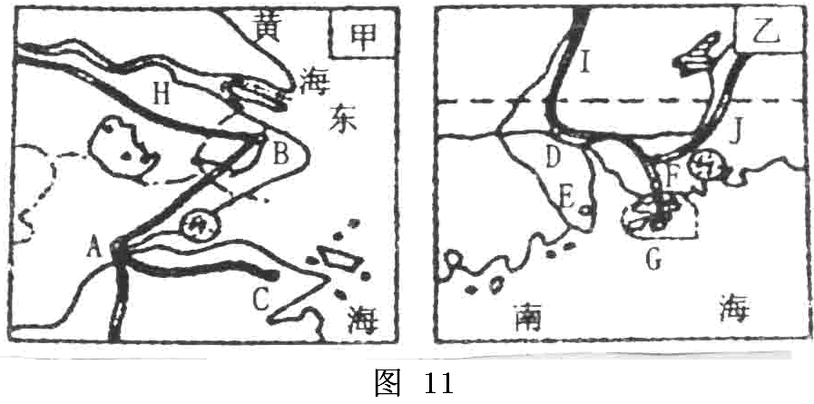
26．下列工业基地与其所在三角洲的组合
中，正确的是（ ）
A．京津唐工业基地——甲三角洲
B．沪宁杭工业基地——甲三角洲
C．辽中南重工业基地——乙三角洲
D．珠江三角洲工业基地——乙三角洲
27．下列措施对缓解甲乙两区能源供应紧张状况都有利的是（ ）
A．西气东输 B．西电东送
C．开发核能 D．开发地热能
据报道，广东某乡历时5年发生了巨大变化，如下表所示。据此回答28—29题。
28.该乡发生变化的主要原因是（ ）
A．自然条件的改变 B．进行了产业结构的调整
C．劳动力素质的提高 D．综合治理了环境
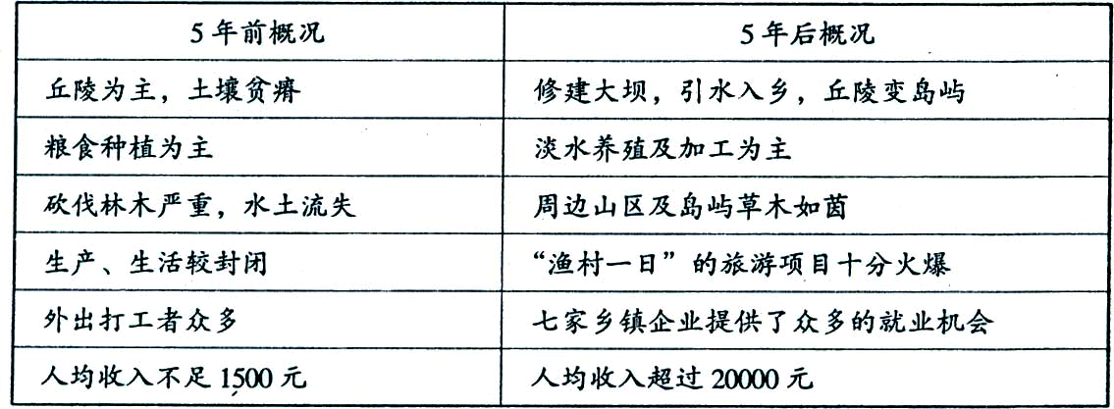
29.该乡发展淡水养殖及产
品加工的有利条件是（ ）
A．湿润的气候、充足的
降水、水域面积广
B．山区面积广大
C．丰富的经验、发达的科技
D．附近有较大的消费市场

青海湖资源丰富，有鸟类资源、鱼类资源、旅游资源等。这里还有已经加入“国际重要湿地名录”的鸟岛湿地资源。湿地素有“自然之肾”的美誉，它是重要的自然生态系统之一。保护湿地资源目前引起全球关注。
30．下列资源中，与湿地并称全球三大生态系统的是（ ）
A.森林 B.草地 C.湖泊 D.海洋

第二卷 非选择题（共80分）
班别：________ 姓名：__________ 成绩：_________
双项 | 21 | 22 | 23 | 24 | 25 | 26 | 27 | 28 | 29 | 30
答案
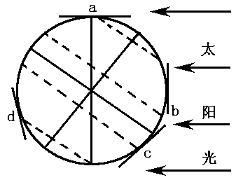
三、综合题（读图分析题，6大题，共80分）
31.右图甲是阳光照射图，回答以下问题：（13分）
(1)在图上用阴影表示夜半球；（1分）
(2)在图上画出地球自转方向；（1分）
(3)a、b、c、d四点分别表示地平线上某一点。
此时正午太阳高度角最小的是 点；（2分）
(4)此时下列的现象出现的是（ ）（多选）（3分）
A.这一天a、b、c、d白昼时间顺序排列是由短变长
B.长江流域正是梅雨季节
C.北印度洋的洋流逆时针运动 图甲
A
B
D
C
D.中国西南山区的泥石流、滑坡处于易发季节
E.秘鲁寒流变暖
读右图乙（代表二分二至）， 回答：
（5）在图上画出5月1日的地球位置，同时画出地轴；（2分）
（6）当地球位于A处时，地中海沿岸的气候特征是 （2分）
（7）当地球由B运行到C点时，太阳直射点向 方向移动，北京的
昼夜长短变化是 。（2分） 图乙

32.青藏高原是全球海拔最高的独特地域单元。它的隆起是近数百万年来地球史上重大的事件之一。中国科学家在隆起过程与环境变迁等方面进行了多年科学考察和研究，取得许多开拓性的进展。读青藏高原隆起前后大气环流图和相关材料，完成下列问题。（13分）
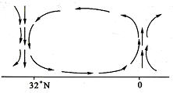
材料一：无青藏高原时的环流状况

材料二：高原季风环流纬向剖面示意图：
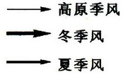
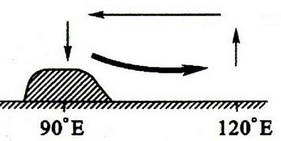
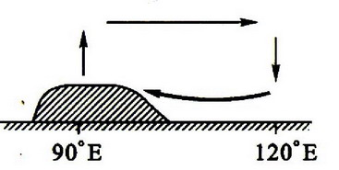
7月
1月

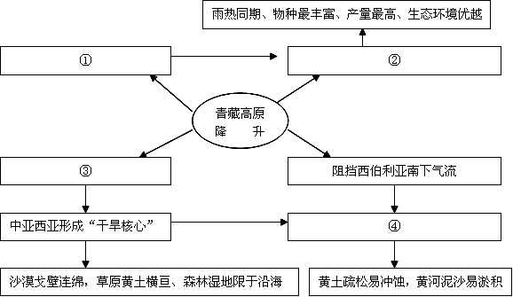
材料三：
隆 起
- 下列A、B、C、D四个
选项表示材料三中序号的含义，
请将选项填写在相应序号后的
空格内（填字母，每个字母限
填一次）：（4分）
① ，
② ，
③ ，
④ 。

A．阻挡印度洋、太平洋暖湿气流深入 B．中亚、西亚粉尘东输沉积形成高原
C．改变海陆分布和亚欧大陆轮廓 D．东亚、南亚形成最强盛的季风区
（2）根据材料探究青藏高原的隆起对我国东部地区气候的影响：
。（4分）
（3）青藏高原的隆起及其对地理环境的影响，体现了地理环境的 性，这种特性表现在： 。（5分）
33．根据所给资料，回答问题。（共17分）
资料1：见图11 资料2：图12 表示了黄土高原地区降水、植被与侵蚀之间的关系。
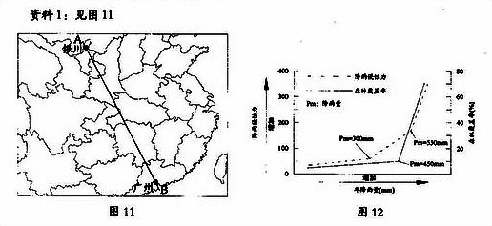
资料3：下表是图11中A—B线上某乡的有关资料。
（1）根据资料1，从B至A反映出 和 地域分异规律，穿过的经济地带包括 。（4分）
（2）根据资料2，当年降水量小于300mm时，森林的覆盖率较低，降水的侵蚀力 。当年降水量在 mm之间，降雨侵蚀力急剧增大，而森林的水土保持作用仍较小。当年降水量超过450mm之后，森林对水土的保持作用明显 。（3分）
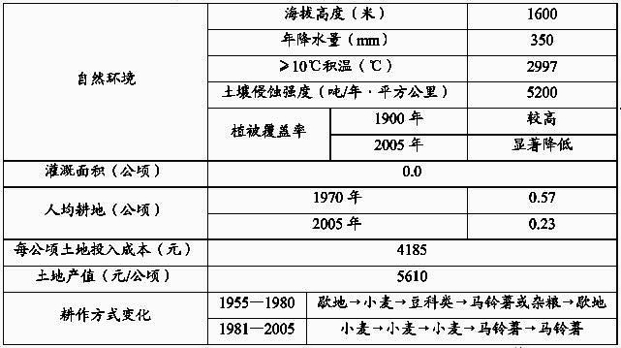
（3）根据资料3，从干湿区上划分，该乡属于 区，耕作制度是 。（4分）
（4）根据上述资料，目前该乡的人地关系存在哪些问题？如何协调？（6分）
_______________________________________________________________________________________________________________________________________________________________________。
34．（15分）新华网北京12月26日电据我国地震台网测定，北京时间2004年12月26日8时58分，
印度尼西亚苏门答腊岛西北近海（北纬3.9度、东经
A
B
C
D
96度）发生8.7级地震。震中距海岸约30公里。地
震引发强大的海啸，给印度洋北岸国家造成了罕见的
人员伤亡和巨大的财产损失。根据以上图文资料,完
成下列问题：
（1）地震发生时，处于震中海面上的轮船上
的乘客（ ）（1分）
A．只感觉到上下颠簸
B．先感觉到上下颠簸，后感觉到左右晃动
C．只感觉到左右晃动
D．先感觉到左右晃动，后感觉到上下颠簸
（2）中国救援队到达灾区后，看到的以下情形，
哪些是真实的？（ ）（2分）
A．去印尼的救援队说灾民们饥寒交迫，蜷缩在凌厉的寒风里
B．去泰国的救援队说看到许多着黄色佛袍的僧侣
C．去马尔代夫的救援队说这儿地势低平，有许多的岛礁
D．去印度东部沿海的救援队说这儿雨水太多，经常阴雨连绵
（3）受本次海啸袭击严重的印度东部沿海（图中字母C一带）农业发达，主要农业地域类型为 ，这种农业地域类型的特点是 。（3分）
（4）孟加拉湾沿岸地区经常遭受飓风、海啸和风暴潮的袭击，请简要说明其自然原因
。人类可采取哪些措施减少地震、海啸等自然灾害带来的危害 。（4分）查字典地理网http://dili.chazidian.com
（5）中国与A、B半岛上的国家开展经济合作时，提出了合作建设泛亚铁路和合作开发澜沧江流域的意向或方案，请根据所学有关地理知识在建设泛亚铁路和开发澜沧江时，应注意哪些问题？如何协调开发和环境的关系? （5分）

。
35．读“我国西部部分地区示意图”，回答问题。（11分）
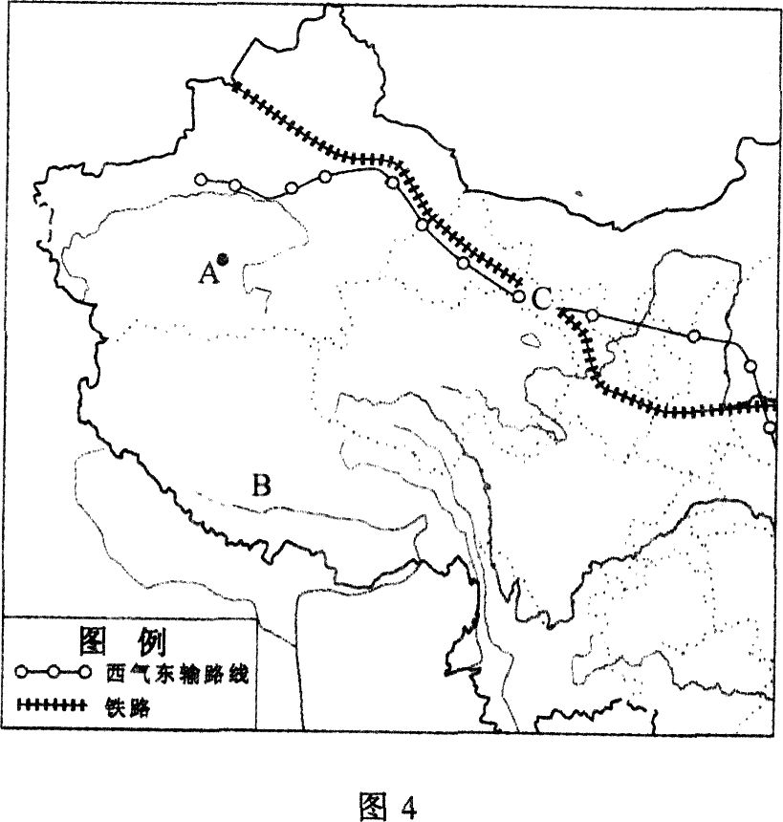
（1）A地所处的我国________盆地有丰富的油气资源，该盆地是“西气东输”气源地之一。“西气东输”工程主要是为了解决（ ）(选择填空)。（2分）
D
E
A．西部地区能源不足问题
B．东部沿海能源短缺问题
C．沿线城市居民用电紧张问题
D．西部地区生态环境破坏严重的问题
（2）B河为____ ___江，该河谷地带较丰富
的能源资源有（ ）(选择填空)。（2分）
A．煤炭 B．风能 C．石油 D．地热能
（3）我国西部土地辽阔，资源丰富。但长期以来，制约
西部经济发展最主要的社会经济原因是（ ）（1分）
A．风沙危害严重 B．农业基础薄弱
C．水资源短缺 D．资金、技术、人才匮乏
（4）图中铁路线地处我国的_______工业地带，C地为沿线重要的有色金属工业基地_______。（2分）
（5）两线路在D处弯曲的原因______________________________（2分）
（6）E处线路弯曲的原因___________________________________（2分）
36．某城市示意图，读图回答下列问题。（11分）
（1）影响该市形成和发展的区位因素是___________和___________。（2分）
（2）该市的城市功能分区沿___________分布，在工业区中，___________ ____分布合理，____________________________分布不合理，并简述理由
(6分)
（3）据图推断该市所在的省区所具有的优势资源是____________________________________，
劣势资源是_____________________________________________。（3分）
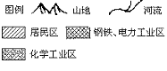
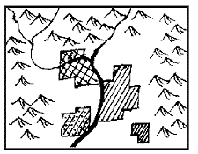
35.5

36

117

117.5

